Šachový oddíl TJ Slavia Liberec pořádá

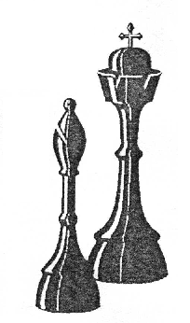

za podpory Statutárního města Liberec

***1. ročník Slavia open***

Turnaj pro mládež ročník 1997 a ml.

*Ředitel turnaje:* Vojtěch Šic

tel.: 776 307 722

email: [vojtech.sic@seznam.cz](mailto:vojtech.sic@seznam.cz)

*Termín konání*: **27.09.2014**

*Místo konání:* Armádní budova 31. pluku – Štefánikovo nám. 1, Liberec 1

*Prezentace:* Od 830do 915 hodin

*Systém hry:* Švýcarský systém na 9 kol

*Tempo hry:* 2x 15 minut na partii

*Rozhodčí:* Ing. Jan Malec

*Občerstvení:* Zajištěno v hracím sále.

*Přihlášky:* Zasílejte do **24.09.2014** na adresu ředitele turnaje

*Časový rozvrh:* Zahájení: 930 hodin

1. -4. kolo: 945 – 1200

Přestávka na oběd: 1200 – 1300

5. -9. kolo: 1300 – 1630

Vyhlášení výsledků: 1645

*Hodnocení:* 1. Počet bodů

2. Střední Buchholz

3. Buchholz

4. Progres

*Ceny:* Budou vyhlášeni tři nejlepší hráči do 8, 10, 12, 14, 16, a 18 let.

Vyhlásíme také nejlepší dívky a nejmladšího účastníka.

Ceny zajištěny pro každého účastníka!!!

*Startovné:*  50.- Kč

*Povinnost:* Každý lichý hráč z jednoho oddílu doveze kompletní šachovou soupravu turnajové velikosti,

včetně šachovnice a funkčních šachových hodin!!!

*Hlavní partneři:* 